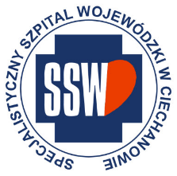

Ciechanów dnia 15.05.2025 r.

AT - ZP/2501/39/25

**Uczestnicy postępowania**

dotyczy: przetargu w trybie podstawowym bez negocjacji pn. **Dostawa worków na odpady** ogłoszonego w dniu

**06.05.2025** r. w **BZP**, nr ogłoszenia **2025/BZP 00216637** oraz zamieszczonego na stronie internetowej Szpitala –

<https://zamowienia.szpitalciechanow.com.pl>

Specjalistyczny Szpital Wojewódzki w Ciechanowie udziela informacji o kwocie, jaką zamierza przeznaczyć na sfinansowanie zamówienia, zgodnie z art. 222 ust.4 ustawy z dnia 11 września 2019 r. Prawo zamówień publicznych.

|  |  |
| --- | --- |
| **Nazwa pakietu/Wykonawca** | **kwota przeznaczona na sfinansowanie PLN** |
| Worki na odpady | 362 081,25 |

E. Katarzyna Jakimiec

Specjalista ds. Zamówień Publicznych